☆児童クラブだより☆

令和元年度１０月１日
社会福祉法人 雅福祉会 みやび児童クラブ 関
TEL：098-988-4993 HP：http://gakudou.miyabi-hoikuen.jp

涼しい秋風に、高く澄んだ空。大きく深呼吸したくなるような、気持ちの良い季節です。新年度が始まってから、早半年…あっという間にもう１０月ですね。 1年生もすっかり馴染み、たくましくなっています☆
今月は秋休みもあり、少しウキウキしている子どもたちです。児童クラブでも楽しく過ごしてもらえるように、少しですが楽しい行事を用意しています♪
元気に楽しく、そして安全に過ごしていきたいと思いますので、宜しくお願い致します！！
１０月生まれのお友だち
２日（水） ゆうせいさん （９歳）
１１日（金） さくらさん （８歳）
１６日(水) こういちさん (７歳)
１９日（土） あやなさん （８歳）
２２日（火） はるかさん （９歳）
２６日（土） あさひなさん（９歳）

２１日（月） ふみかせんせい
？？歳♪

お誕生日おめでとう！
１０月の予定
１日（火） 硬筆
２日（水） そろばん
８日（火） 毛筆
９日（水） そろばん
１１日（金） 一学期終了
(秋休み１８日まで)
１４日（月） 体育の日(休園)
１５日（火） 毛筆
１６日（水） そろばん
１７日(木) 廃材あそび①
１８日(金) 廃材あそび②
２１日（月） ２学期始業式
２２日（火） 即位礼正殿の儀(休園)
２３日（水） そろばん
３１日（木） ハロウィンパーティー

☺お知らせ＆お願い☺
☆先月の運動会、青少協祭りではたくさんのご協力、
ありがとうございました。
☆１７・１８日（木・金）にダイナミック遊びとして、段ボール
遊びを行います。９月にもお知らせしていましたが、廃材（段ボール・空き箱・トイレットペーパーの芯・輪ゴム・モール・包装紙・紙袋等…）を集めていますので、今月中にどんどん持ってきてください♪何でもＯＫです。たくさんあればあるほど子どもたちが楽しめますので、ご協力をどうぞ宜しくお願い致します。

☆３１日（木）にハロウィンパーティーを予定しています。宿題が終わり次第楽しいことが待っているかも・・・デス♡
☆児童クラブをお休みされる際は保護者の方が連絡してくださいますようお願い致します。
☆持ち物には名前をご記入ください。落し物が増えていますので今一度３階まで確認をお願い致します。

子どもたちのエピソード

第１６回 運動会
９月１４日（土）にみやび子ども園・みやび児童クラブの運動会が銘苅小学校体育館で、行われました。児童クラブは綱引きとリレーを頑張りました！！

子ども達は大興奮していて、綱引きも真剣になりながら、本気でやっていました。勝負事になるといつも本気になるので、勝ったお友達は嬉しそうにはしゃいでいて、負けたお友達は悔しそうにしている子がいました。子どもたちの表情が素直なので、とても可愛く思えます(*^^*)
リレーでも地域の子も一緒に参加して勝負しました！！
さすが小学生だなと思いました。迫力はあるし、追い越されても追い越したりしたりととても見ごたえのあるリレーでした！！

そして、２・３・４・５年生は、運動会での係を一生懸命、頑張っていました！
子ども園の先生方からもたくさん誉めていただきましたよ。
また、保護者の皆様、会場の準備、片付け、保護者競技のご協力等、
本当に助かりました。ありがとうございました。
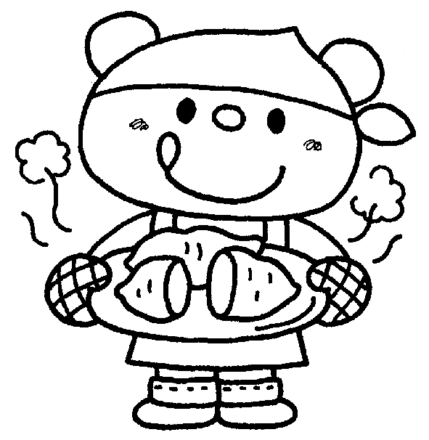

青少協まつり
同じく、９月１４日(土)の運動会の日の夕方より、青少協祭りに参加しました。子どもたちは、お祭りに向けて、出し物のダンスの練習を頑張っていました。

今年は、総勢４００名近くで、「ゆいまーる」と「あちさんさん」の2曲踊ることとなり、支援員ははじめ、不安を覚えましたが、そんな不安はすぐに吹き飛び、練習初日からノリノリで、すぐ習得していました！
「ゆいまーる」は慣れたもので、上級生が1年生に教えている姿もあり、微笑ましかったです。
「あちさんさん」はテンポが速く、ついていくのに大変な子もいましたが、
練習をかさねるうちに、上達していきました。
本番では、緊張している子や、楽しみにしている子等、様々でしたが、みんな
上手に出来ていて、感動し、疲れも吹っ飛ぶほどの、飛び切りの笑顔が印象的でした☆
暑かった為、最後のかき氷がともて美味しく感じました。子どもたちもとても喜んでもらえて嬉しかったですこれで少しは暑さも吹っ飛んだと思います(*^▽^*)
保護者の皆様、ご協力、ありがとうございました！！

